電通二乙微處理器實驗 實驗結報

實驗名稱 | Week3 lab03part1
組別 |  | 組員 | 廖晟博

- 實驗目的
觀察7697是否可透過USB Serial輸出

- 實驗步驟
根據PC之輸入,紀錄LED之亮滅情形
- 程式碼
const byte ledPin=13;
int val;
void setup()
{
Serial.begin(9600);
Serial.println("Hello,");
Serial.print("\tLED pin is: ");
Serial.print(ledPin);
Serial.print("\nWorld. ");
}

void loop()
{
if(Serial.available())
{
val=Serial.read();
if(val=='1')
{
digitalWrite(7,HIGH);
Serial.println("LED ON");
}
else if(val=='0')
{
digitalWrite(7,LOW);
Serial.print("LED OFF");
}
}
}
- 實驗結果及分析
PC輸入 | Serial monitor 輸出 | 照片
0 | 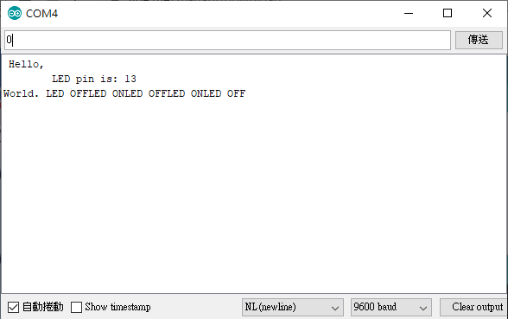 | 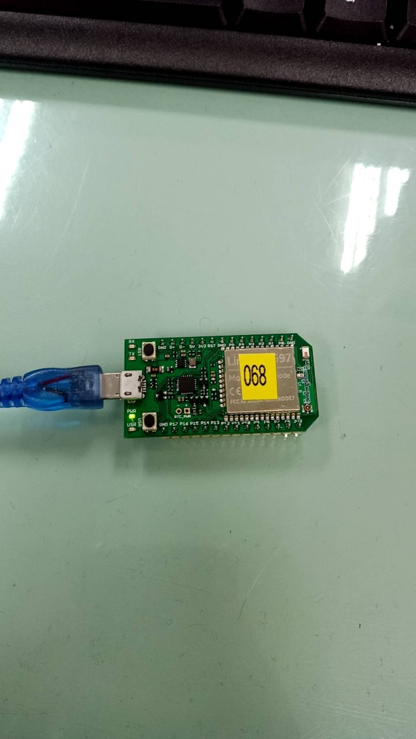
1 | 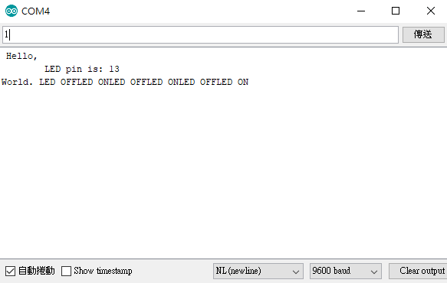 | 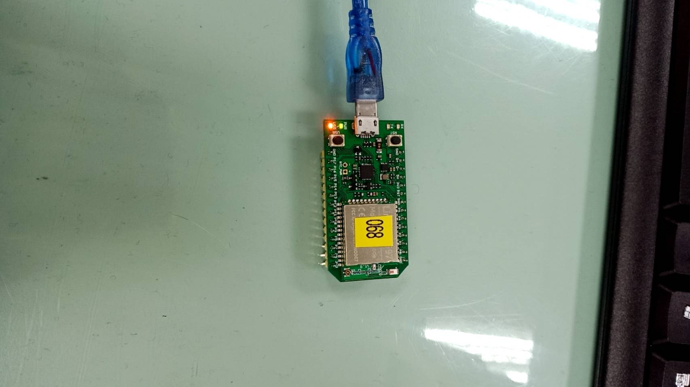

- 心得討論
這次實驗相當的簡單
- 修正電路圖
- 修正程式碼

